**ESCUELA POLITÉCNICA NACIONAL**

ESCUELA DE FORMACIÓN DE TECNÓLOGOS

**DESARROLLO DE IoT**

|  |  |
| --- | --- |
|  | |
| ASIGNATURA: | Desarrollo de IoT |
| PROFESOR: | Ing. Vanessa Guevara |
| PERÍODO ACADÉMICO: | 2024-A |
|  | |

**TAREA**

|  |  |
| --- | --- |
|  | |
| TÍTULO:  **Circuitos Básicos con Tinkercad** | |
|  | |
|  | |
|  |  |
|  | |

Vela David

# OBJETIVOS

* Introducir a los estudiantes en la construcción de circuitos electrónicos básicos.

# DESARROLLO

1. Simular y observar el comportamiento de los circuitos en Tinkercad
2. Realizar el siguiente circuito.
   * **Varios Led**

**­**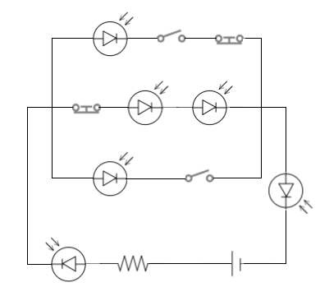

**Recuerde:**

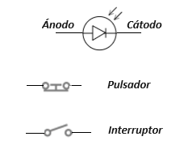

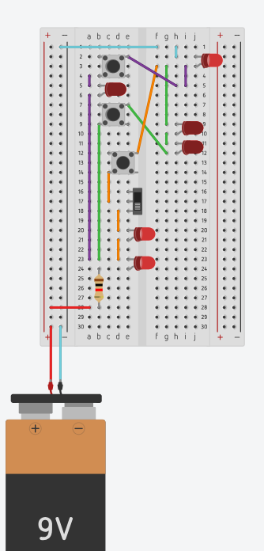

# CONCLUSIONES

* Se observó y analizó los circuitos en serie y paralelos.
* Los circuitos en paralelo no son dependientes de otros que sean paralelos mientras esté cerrado el circuito, al contrario del circuito en serie que si no circula voltaje en algún punto, no funcionará en ningún led.
* La resistencia en el polo positivo nos permite minimizar el voltaje transmitido a los led.